# קוד ascii – ציור לוח משחק ודמות השחקן

בדף עבודה זה נשרטט למסך את לוח המשחק ואת דמות השחקן.

הפסיקות:

|  |  |
| --- | --- |
| פקודה להדפסת מחרוזת  (שם משתנה המחרוזת msg) | mov dx, offset msg  mov ah, 9h  int 21h |
| פקודה לקליטת תו מהמקלדת | mov ah, 0h  int 16h |
| כניסה למוד גרפי  40*25 | mov ax, 13h  int 10h |
| חזרה למוד טקסט  80*25 | mov ax, 2h  int 10h |
| מיקום הסמן על המסך | mov dh, 6 ; row  mov dl, 7 ; column  mov bh, 0 ; page number  mov ah, 2  int 10h |
| ציור תו על המסך במיקום הסמן | mov ah, 9  mov al, 2 ; al = character to display  mov bx, 00Eh ; bh = Background bl = Foreground  mov cx, 1 ; cx = number of times to write character  int 10h |

שמרו את הקובץ של תחילת המשחק שיצרנו בשיעור שעבר בשם חדש, והמשיכו לעבוד על הקובץ החדש.

## מסך גרפי

1. כדי ליצור משחק עלינו לצייר את לוח המשחק.

הפסיקה הבאה מנקה את המסך ועוברת לתצוגה של 40 תווים לרוחב המסך ו 25 שורות

במקטע הקוד - **CODESEG**, לאחר הפסיקה של המתנה למקש,   
הוסיפו את הפסיקה של מעבר למוד גרפי.

; Clear screen by entering graphic mode 40*25

mov ax, 13h

int 10h

## שרטוט לוח המשחק

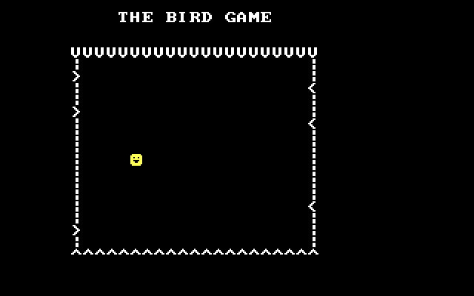

באסמבלי ניתן להגדיר מחרוזת המשתרעת על פני כמה שורות  
(לוח משחק, תפריט ועוד).

למשתנה של מחרוזת אחת, ניתן להגדיר כמה שורות. התווים 10 ו-13 בסוף כל שורה יורו לאסמבלר להדפיס את הטקסט הבא בשורה חדשה.

בתחילת כל שורה נגדיר את הגודל של התווים במשתנה (db), ובסוף המחרוזת נוסיף את סימן ה – '$' בגרשיים לסימון סוף המחרוזת.

1. נוסיף משתנה של ציור לוח המחק בגודל של כמה שורות ל – **DATASEG** לפי הפורמט הבא:

frame db 'VVVVVVVVVV' , 10, 13

db '| ' , 10, 13

db '| ' , 10, 13

db '| ' , 10, 13

db '| ' , 10, 13

db '| ' , 10, 13

db '| ' , 10, 13

db '^^^^^^^^^^' , 10, 13, '$'

רשמו את הפסיקה להדפסת מחרוזת במקטע הקוד – **CODESEG**

**מתחת** לפסיקה של מעבר לתצוגה גרפית.

; Print game frame

mov dx, offset frame

mov ah, 9h

int 21h

לסיום הוסיפו פסיקה להמתנה למקש שהתכנית שלנו תישאר בהרצה על להקשה על מקש.

; Wait for character

mov ah, 0h

int 16h

## מיקום הסמן על המסך

1. עלינו למקם ולצייר את השחקן שלנו על המסך במקטע הקוד (codeseg).

כדי לצייר את השחקן תחילה עלינו למקם אותו על פני המסך על ציר ה – x ועל ציר ה – y.

נוסיף את מיקום השחקן מיד לאחר ציור המסגרת

בפסיקה הממקמת את הסמן במקום בו נרצה לצייר את השחקן שלנו:

רגיסטר **dl** ⇦ מציין את מיקום הסמן על ציר x איזו עמודה למקם את הסמן בשורה.

רגיסטר **dh** ⇦ מציין את מיקום הסמן על ציר y איזו שורה למקם את הסמן.

הפסיקה הממקמת את הסמן במקום בו נרצה לצייר את השחקן שלנו.:

; set cursore location

בפסיקה זו בחרנו לצייר את הדמות שלנו בעמודה 6

ובשורה 7.

מקמו את הדמות שלכם בתוך המסגרת של לוח המשחק שיצרתם

mov dh, 6 ; row

mov dl, 7 ; column

mov bh, 0 ; page number

mov ah, 2

int 10h

## קוד ascii ושרטוט השחקן

* קוד ASCII - (Amrican Standard Code for Information Interchange)
* הוא קוד לייצוגם של תווים (ספרות, אותיות האלפבית, סימני פיסוק ועוד) בזיכרון מחשב ובקובצי מחשב.
  + הקוד מכיל 256 תווים, בהם:
  + 33 תווי בקרה (ירידת שורה, למשל)
  + 52 אותיות
  + 10 ספרות וסימנים מיוחדים כגון סימני פיסוק וסימן הרווח.

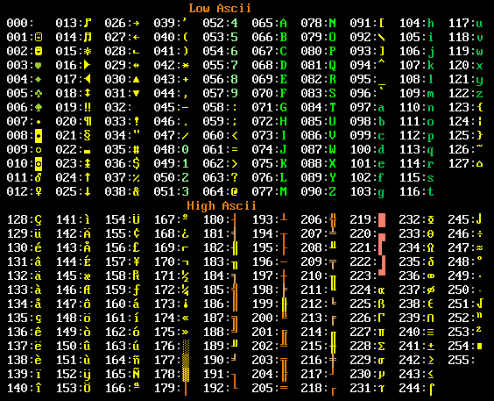

## שרטוט השחקן

לציור השחק נבחר באחד מתווי האסקי, ונצייר את הדמות השחקן שלנו במקום בו ממוקם הסמן.

רגיסטר **al** קובע את התו המצויר, בחרנו בדמות של סמיילי ⇦ ascii = 2

צבע צהוב - רגיסטר **bl** קובע את צבע הדמות ⇦ 14 = 0Eh

**הפסיקה לשרטוט השחקן:**

;Draw smiley - ascii 2 at cursor position

* mov ah, 9
* **mov al, 2**  ; al = character to display
* **mov bx, 00Eh** ; bh = Background bl = Foreground
* mov cx, 1 ; cx = number of times to write character
* int 10h

1. כתבו את פסיקה לשרטוט השחקן מתחת לפסיקה של מיקום הסמן.

הריצו ובדקו.

# טבלת צבעים

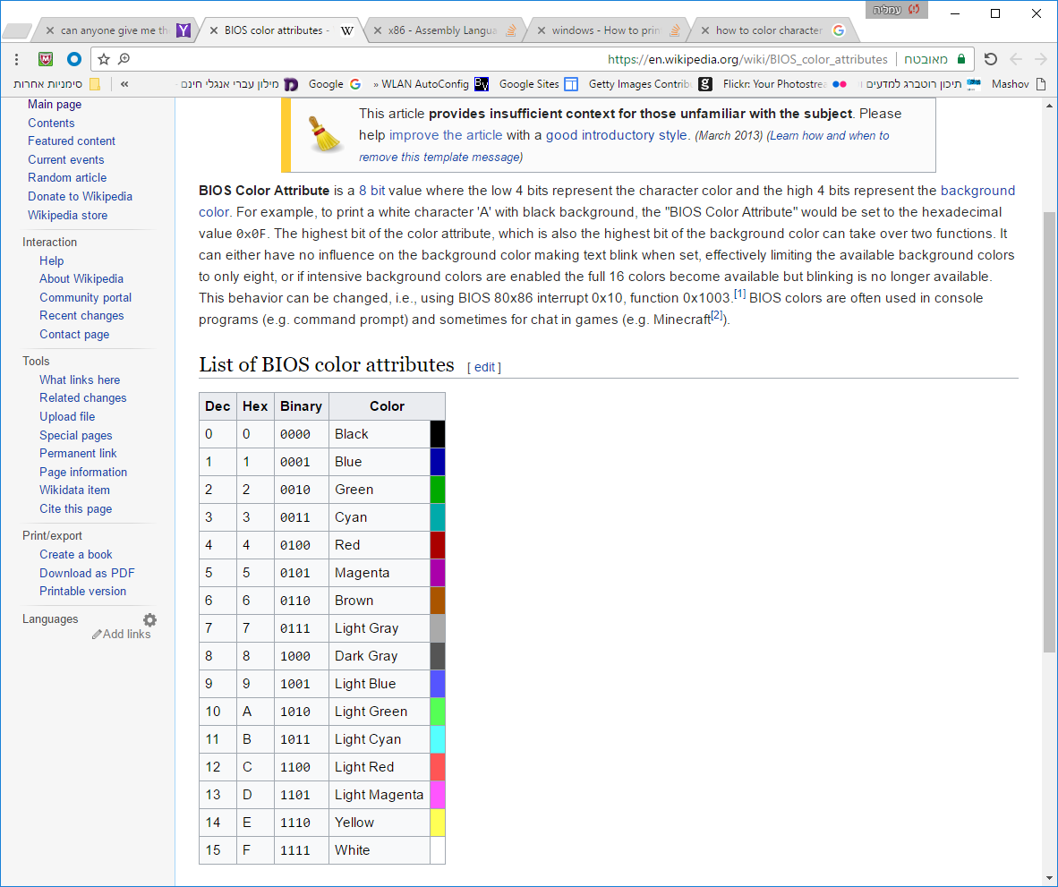

כדי שהתכנית לא תסתיים עם שרטוט השחקן וייסגר לנו מסך המשחק.

הוסיפו את הפסיקה להמתנה לתו שוב בסוף התכנית, וכך התכנית תיסגר רק כאשר נקיש על תו במקלדת.

נוסיף עוד פסיקה לחזרה למצגת תצוגה רגיל של המסך

(כדי שיהי לנו נוח להריץ שוב את התכנית או תכנות אחרות ב – dos box).

; waits for character

mov ah, 0h

int 16h

; text mode 80* 25

mov ax, 2h

int 10h

הריצו ובדקו את התכנית.

המעבר בין השלבים השונים של התכנית הוא בעזרת הקשה על תו במקלדת.

1. נחזור לשרטוט לוח המשחק.

תקנו את לוח המשחק שלכם: שרטטו מסגרת גדולה יותר של כ – 20 תווים לרוחב המסך ו 19 שורות לגובהו.   
סדרו את המחרוזת של לוח המשחק כך, שמיקום תחילת המסגרת יהיה בשורה זוגית ומספר השורות של המסגרת יהיה אי זוגי.

ציירו את המסגרת כך שהדפסות הצדיות שלה לא יהיו אחידות ומידי פעם שרטטו בהם תו משונן.

ציירו גם את השורה העליונה והתחתונה משוננות

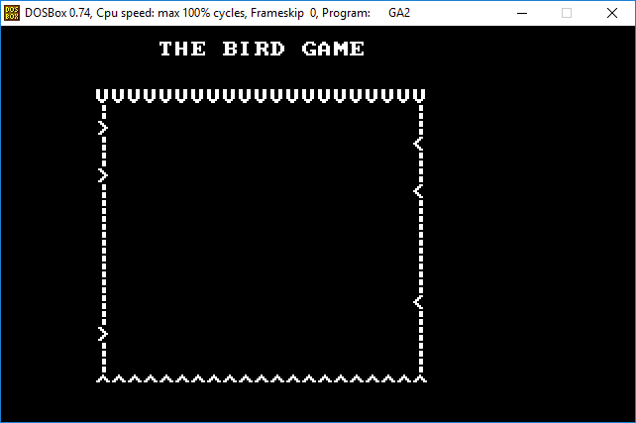לדוגמה: